Памятка
Чтобы ребенок не мог увидеть в просторах интернета «взрослый контент» — порнографические сцены, жестокие материалы, нецензурную лексику — можно установить на компьютер специальную программу, ограничивающую доступ детей к опасным сайтам (из бесплатных программ можно выбрать Zillya, NetPolice Lite, Интернет Цензор и др). Это позволит избежать тотального контроля над ребенком, сохранит определенную свободу его действий, но обезопасит от лишней информации. Имеются такие средства и в комплексных приложениях (платные), например, в Kaspersky Internet Security, DrWeb Security Space, Norton Internet Security. Также, в настоящее время, большинство интернет провайдеров предлагают услугу фильтрации сети интернет.

Одним из стандартных средств заложенных в систему windows, начиная с версии Vista, является «Родительский контроль»

Родительский контроль в Windows 7 обладает тремя функциями:
- Ограничение времени работы компьютера.
- Ограничение запуска игр.
- Ограничение запуска программ.
Как включить Родительский контроль:
 | Нажмите «Пуск», выберите «Панель управления» и перейдите в пункт «Учётные записи пользователей…». | 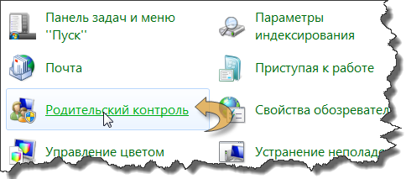
 | Попав в раздел «Родительский контроль», выбираем учетную запись, для которой вы собираетесь включить эту функцию. Если вы еще не создали детскую учетную запись, на этой закладке есть возможность это сделать. | 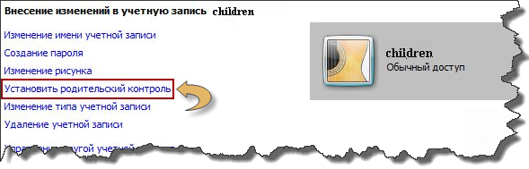
 | После включения родительской функции контроля, можно будет настроить и сами параметры. | 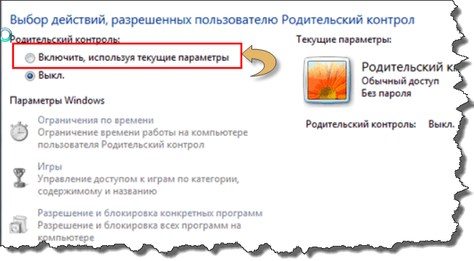
Если вы захотите отключить родительский контроль Windows 7, будет достаточно после входа «Пуск», «Панель управления», «Родительский контроль» снять галочку «Включить…».
Важно: если ребенок узнает ваш пароль администратора – он сможет зайти на компьютер под вашей учетной записью и отключить все ваши настройки. Так что держите пароль в секрете.

Источник: http://tehno-bum.ru/roditelskij-kontrol-v-windows-7/
http://sovetclub.ru
© Tehno-bum.ru

